教育部学信网学历电子注册备案表获取步骤

- 登录学信网 www.chsi.com.cn 单击 “学历查询”

2．单击“本人查询”选项，输入账号、密码登录。
3.单击“学历”选项
4.单击“查看该学历的电子注册备案表”选项
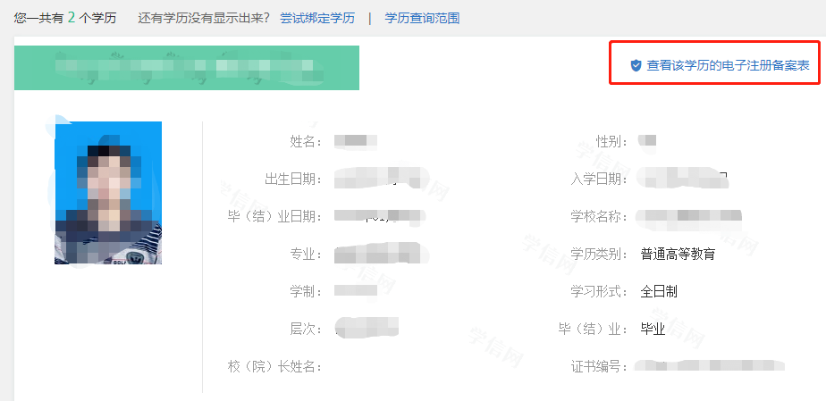

5.单击“查看”选项
6.将该《教育部学历证书电子注册备案表》上传天津农学院专业课报名系统。
